

Qticket

Infologic

Manual de usuario

ESCRITORIO

|  |  |
| --- | --- |
| Escritorio |  |

**Objetivo: Analizar el funcionamiento del submodulo de Escritorio**

**Descripción de uso:** Estimado usuario en este submodulo podrá crear, editar y eliminar Escritorio(s) en un Centro de Servicio.

**Controles utilizados**

|  |  |  |  |
| --- | --- | --- | --- |
| boton limpiar | Botón que permite seleccionar cuantos datos mostrar en la tabla. | calendario | Ícono que permite editar un archivo |
| regresar a listado | Icono que permite añadir un nuevo registro al submodulo |  | iconos que permiten desplazarse en las tablas del submodulo |
| lupa | Botón que permite regresar a la página principal del submodulo | lupa | Botón que permite eliminar un registro |
| lupa | Permite realizar la búsqueda de un archivo en específico |  | Permite guardar el archivo multimedia subido |
|  | Botón que permite ver registro e información del mismo. |  |  |
|  | Botón que permite editar un archivo multimedia. |  |  |

**Pasos a seguir**

Ingresar a la siguiente dirección**_________________** la cual le mostrará una pantalla en donde debe ingresar su usuario y clave, luego hacer clic en el botón Ingresar.

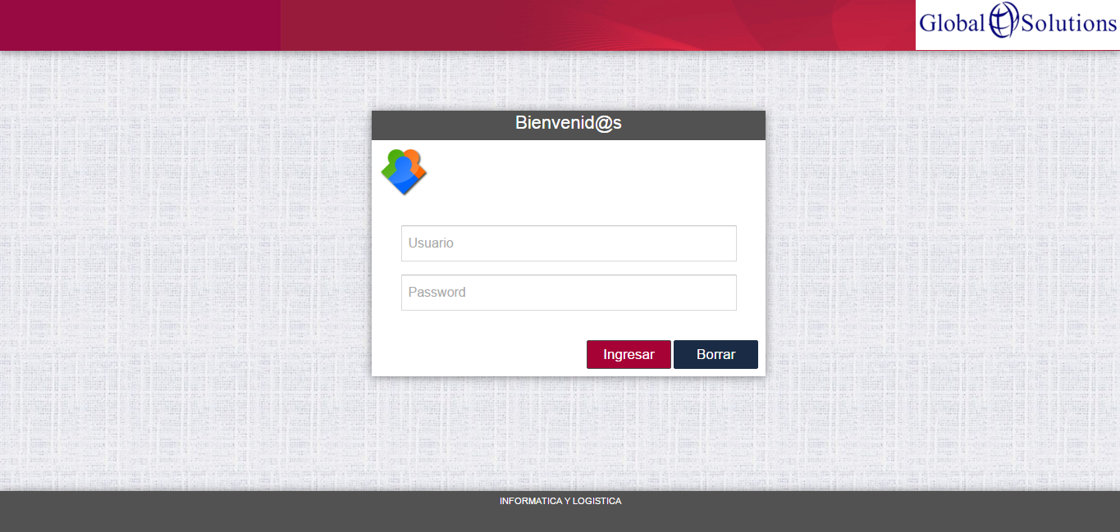

Se le mostrará la siguiente pantalla de inicio.

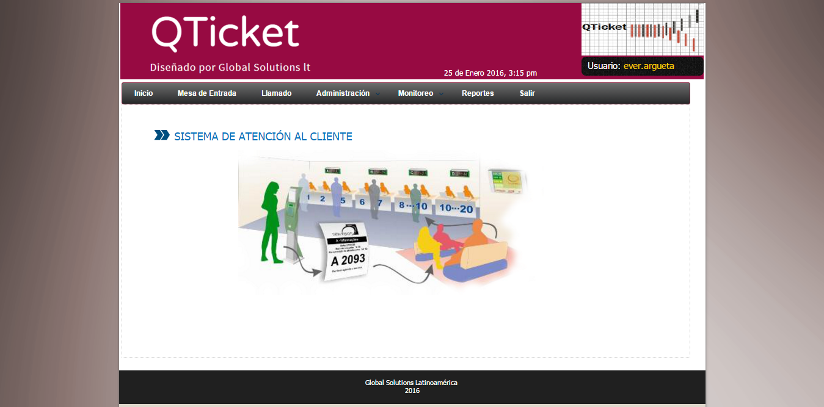

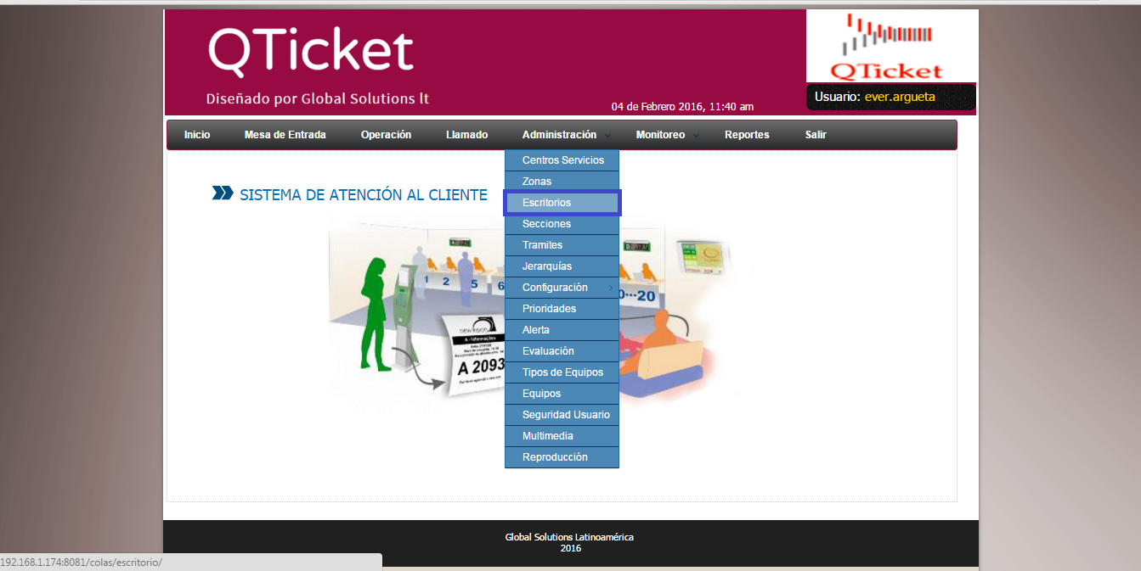En el menú principal buscar la opción del módulo de administración y seleccionar el sub módulo de **Escritorios**

A continuación se muestra la pantalla principal del submodulo de Escritorios, en la cual se muestra el catálogo de Escritorios existentes, con diferentes opciones a realizar.

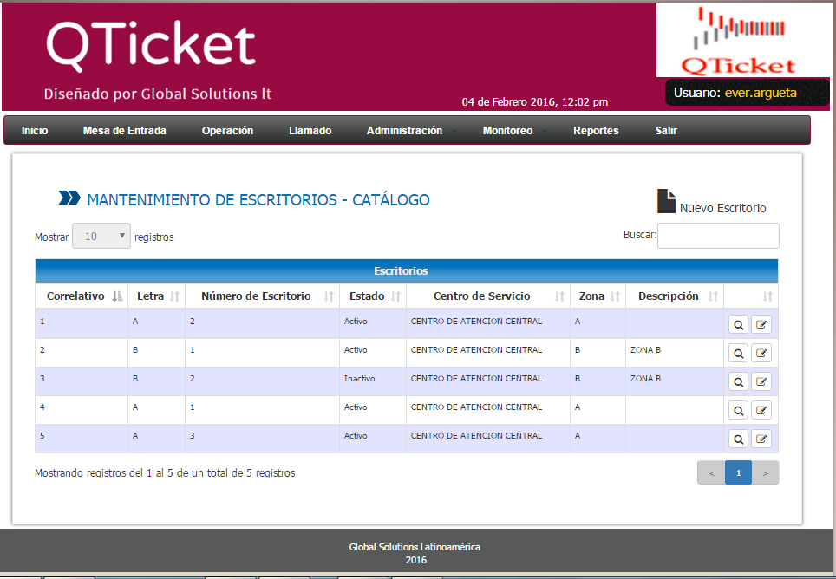

**Añadir un nuevo escritorio**

Se da clic en el icono de agregar un nuevo registro en este caso un nuevo **escritorio** que mostrará la siguiente pantalla.

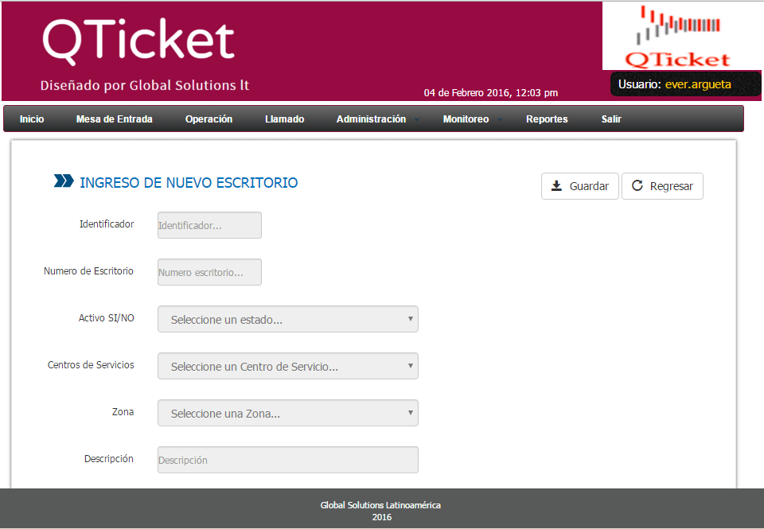

A continuación se describe detalladamente la creación de un nuevo escritorio

1) Se explica en el item 5

2) Se escribe el número de escritorio

3) Se cambia el estado Activo SI/NO

4) Se selecciona un centro de servicio de donde estará el escritorio que se está creando

5) Depende del centro de servicio seleccionado aparecerán las zonas, si el centro de servicio que ha seleccionado no presenta zonas no aparecerá nada en este item, si presenta zonas, debe seleccionar a la zona que pertenece el escritorio

6) Agrega una pequeña descripción al escritorio

7) Se guardan los cambios dando clic en el icono de guardar

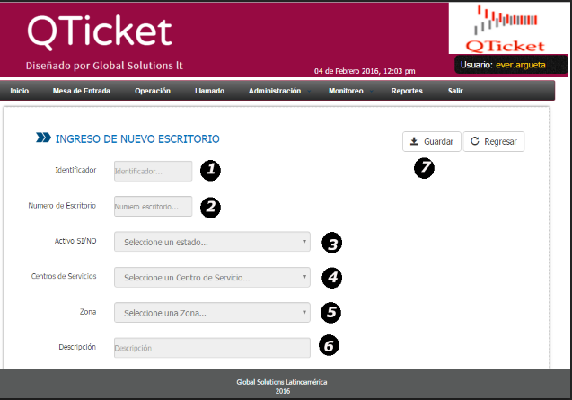

**Ver registro de Escritorio**

Si se quiere ver el registro de un escritorio, se da clic sobre el icono de ver registro, tal como lo muestra la siguiente imagen.

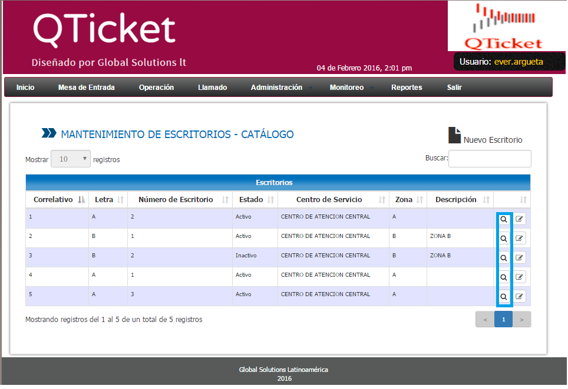

 A continuación se muestra la pantalla de ver registro, la cual muestra la información detalla de un escritorio.

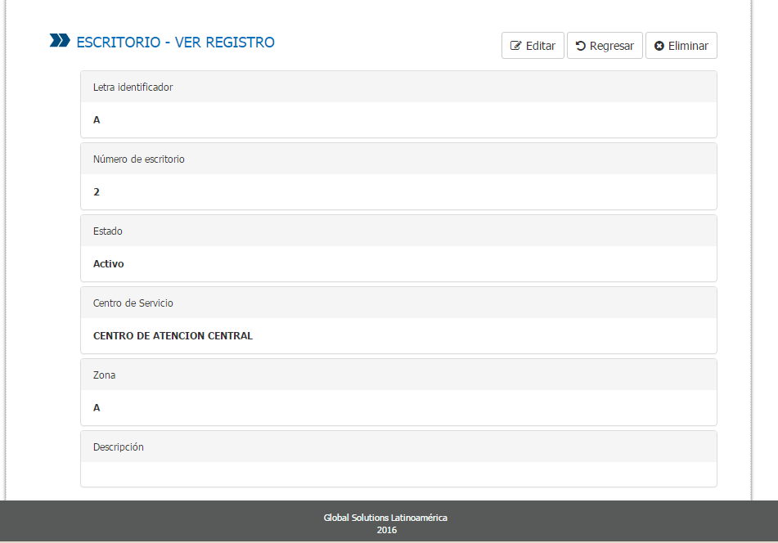

**Eliminación de un escritorio**

Para poder efectuar la eliminación de un escritorio, nos vamos a la pantalla principal de ver registro y damos clic sobre el icono de eliminar.

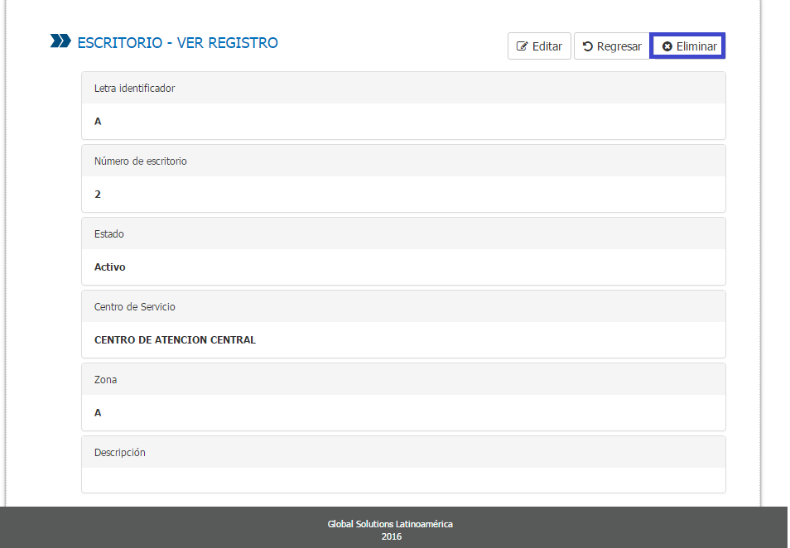

**Edición de un Escritorio**

Para poder acceder a la edición un escritorio se puede hacer de dos maneras

La primera desde la pantalla principal, damos clic al icono de edición de zona.

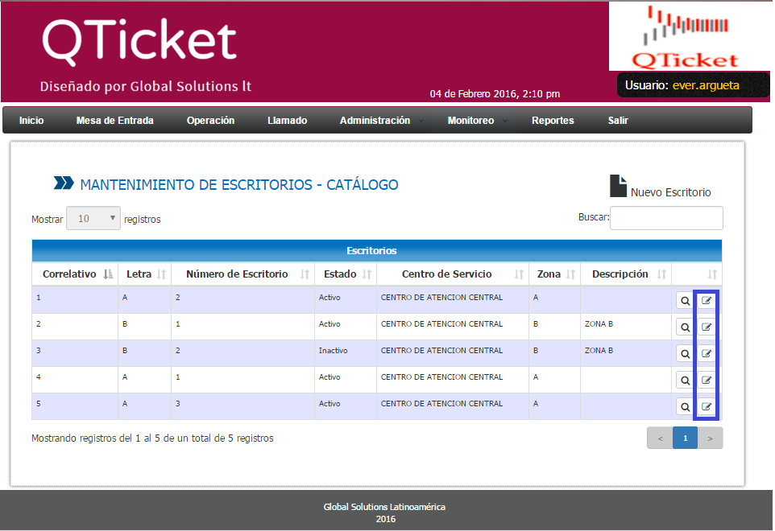

La segunda opción es acceder desde la pantalla de 'Ver Registro' damos clic al icono de editar zona, tal como lo muestra la siguiente pantalla.

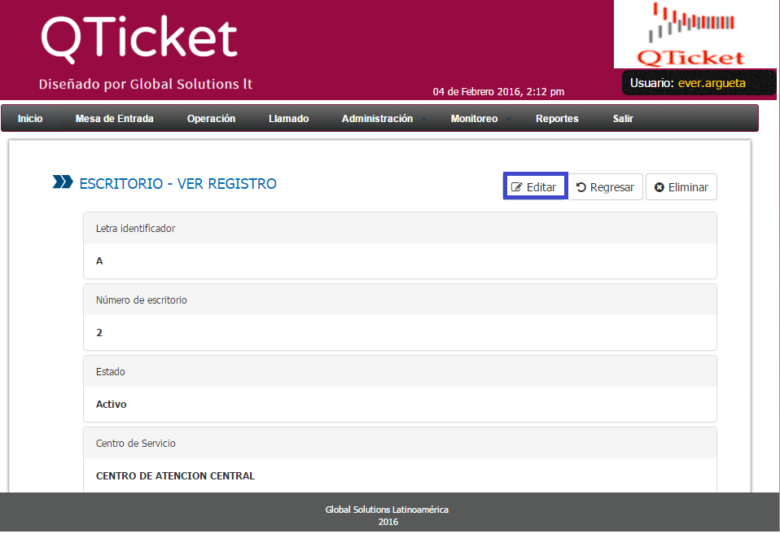

Ambas opciones anteriores nos llevaran a la pantalla principal de edición de escritorios, entre las modificaciones que se le pueden hacer a un escritorio están; cambios de número, estado (ACTIVO si/no), zona y descripción

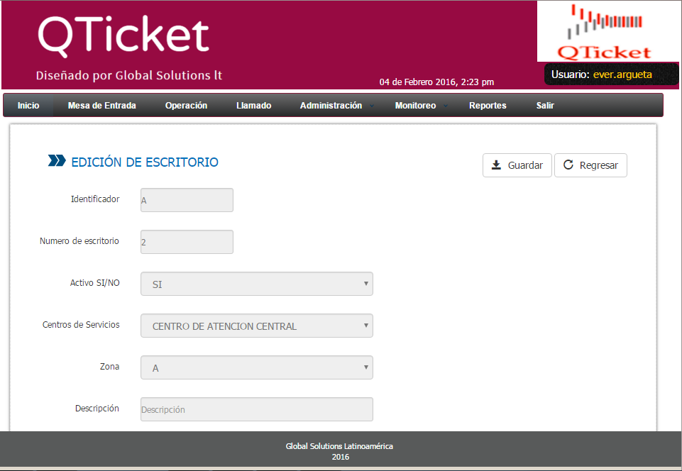

Cuando ya se haya efectuado los cambios de los escritorios, procede a guardar los cambios en el icono de guardar, tal como se muestra la imagen



**Mensajes de Alerta**

Al momento de dar clic sobre el icono de eliminar, nos mostrara un mensaje de alerta el cual nos pedirá confirmación sobre dicha acción.

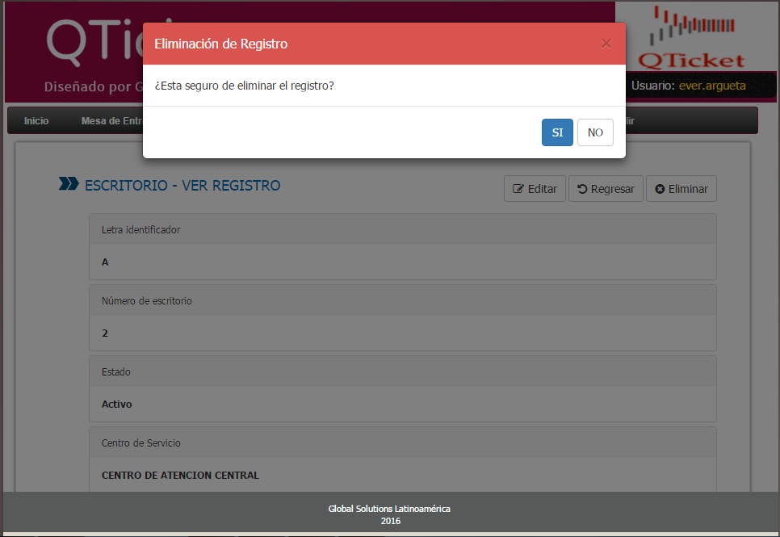

Si se crea un escritorio y los datos se guardan correctamente aparecerá el siguiente mensaje

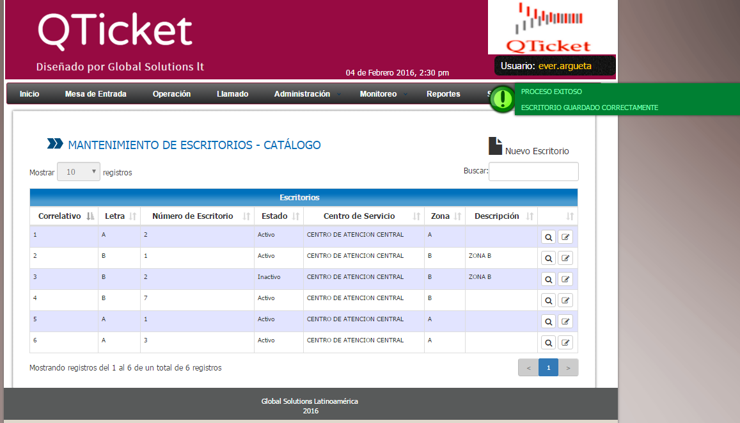

Si se elimina un escritorio y este no tiene usuarios asociados se eliminara correctamente y aparecerá el siguiente mensaje

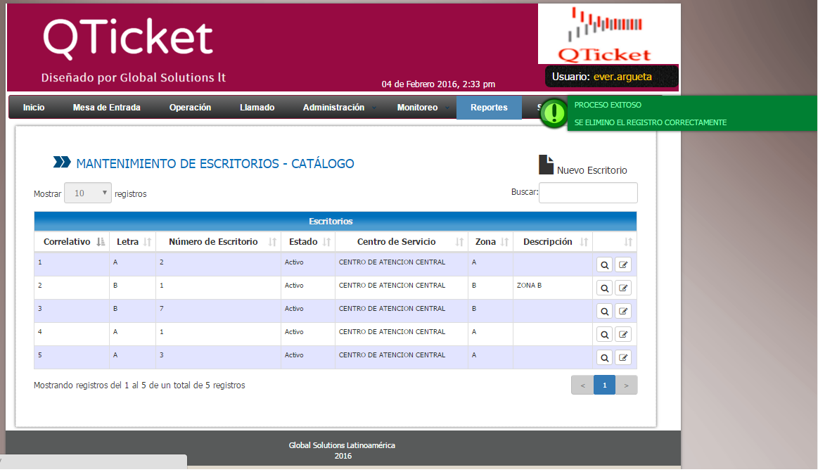

Cuando se quiere eliminar un escritorio y este tiene usuarios asociados nos mostrará el siguiente mensaje

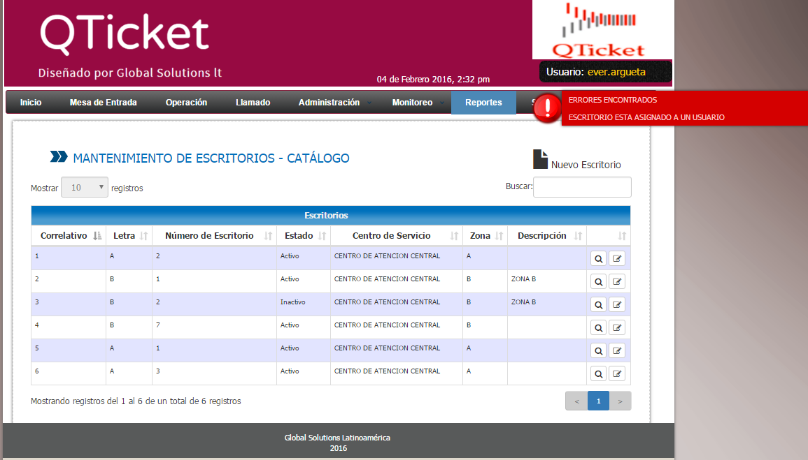

|  |  |
| --- | --- |
|  |  |

|  |  |
| --- | --- |
|  |  |

Ministerio de Hacienda 2015  
Boulevard de los Héroes No. 1231, San Salvador  
República de El Salvador, C.A.  
PBX (503) 2244-3000 / 2237-3000  
ssc-web-3.0-14042015-124024